D/Kw.2233.30.2024.DB Brzustów, dn. 02 września 2024 r.

**Załącznik nr 1**

SZCZEGÓŁOWY OPIS PRZEDMIOTU ZAMÓWIENIA

1. Opis przedmiotu zamówienia:

Przedmiotem zamówienia jest wykonanie wraz z dostawą i montażem mebli do pomieszczenia wartowni Zakładu Karnego w Żytkowicach.

Przedmiot zamówienia zawiera oprócz dostawy z montażem, pełny serwis obejmujący naprawę w przypadku uszkodzeń powstałych w wyniku normalnej eksploatacji obejmujący okres gwarancji wynoszący 24 miesiące.

Przed przystąpieniem do wykonania projektu mebli, wymagana jest wizyta w siedzibie zamawiającego w celu przeprowadzenia wizji lokalnej - dokonanie szczegółowych pomiarów.

Wymiary podane w szczegółowym opisie przedmiotu zamówienia obejmującego zestaw mebli do pomieszczenia wartowni są orientacyjne i mogą ulec zmianie po dokonaniu przez oferenta własnych pomiarów podczas przeprowadzania wizji lokalnej.

2. Wymagania związane z realizacja zamówienia:

Meble muszą posiadać zgodność z Polskimi Normami, jak również z normami bezpieczeństwa bądź z odpowiadającymi im certyfikatami europejskimi, uzyskanymi na oferowane przez wykonawcę produkty w zakresie przedmiotu zamówienia.

Koszt projektu, transportu, montażu, ustawienia, serwisu gwarancyjnego ponosi Wykonawca i rozlicza je przez wkalkulowanie w cenę oferty. Pełną odpowiedzialność i ryzyko związane z transportem, rozładunkiem i ustawieniem zamówionych mebli ponosi Wykonawca. Meble po dostarczeniu i ustawieniu w miejscu wskazanym przez zamawiającego muszą być wolne od wad, w przeciwnym wypadku Zamawiający nie dokona odbioru.

3. Szczegółowe parametry przedmiotu zamówienia obejmującego zestaw mebli :

Poszczególne elementy mebli maja być wykonane w jednym stylu i pasować do siebie, tworząc tzw. zestaw.

1. **Szafka podbiurkowa-kontenerek na 4 kółkach o wymiarach brutto: wys. ok. 72 cm.** **+/- 2 cm., szer. ok. 40 cm. +/- 2 cm., gł. ok. 45 cm. +/- 2 cm - 1 szt.:**
2. projekt zostanie wykonany po wizji lokalnej wykonanej przez oferenta w Zakładzie Karnym w Żytkowicach w porozumieniu z zamawiającym i złożony wraz z ofertą,
3. szafka wykonana będzie z materiałów zaproponowanych przez oferenta zgodnie z przedstawionym przez niego wzornikiem,
4. wszystkie elementy szafki wykonane będą z płyty o gr. min. 18 mm poza blatem, który wykonany powinien zostać z płyty o gr. min. 25 mm,
5. kolorystyka uzgodniona zostanie z Zamawiającym po przedstawieniu wzornika kolorów,
6. szafka wyposażona powinna być w 3 szuflady o wysokości ok. **22 cm. +/- 2 cm.,**
7. uchwyty do drzwiczek oraz zawiasy – metalowe, wybrane przez zamawiającego na podstawie wzornika przedstawionego przez oferenta;
8. szafka powinna być wyposażona w 4 kółka o średnicy min. 30 mm, metalowe, obrotowe z czego 2 z nich powinny posiadać hamulec-blokadę, koła powinny być pokryte nierysującą powierzchni oraz nie brudzącą gumą.

Podglądowy rysunek szafki:

|  |
| --- |
|  |
|  |
|  |

1. **Szafka pod biurkowa kontenerek na 4 kółkach o wymiarach brutto: wys. ok. 72 cm. +/- 2 cm., szer. ok. 40 cm. +/- 2 cm., gł. ok. 45 cm. +/- 2 cm - 1 szt.:**
2. projekt zostanie wykonany po wizji lokalnej wykonanej przez oferenta w Zakładzie Karnym w Żytkowicach w porozumieniu z zamawiającym i złożony wraz z ofertą,
3. szafka wykonana będzie z materiałów zaproponowanych przez oferenta zgodnie z przedstawionym przez niego wzornikiem,
4. wszystkie elementy szafki wykonane będą z płyty o gr. min. 18 mm poza blatem, który wykonany powinien zostać z płyty o gr. min. 25 mm,
5. kolorystyka uzgodniona zostanie z Zamawiającym po przedstawieniu wzornika kolorów,
6. szafka wyposażona powinna być w drzwiczki oraz w półkę wewnętrzną dzielącą szafkę w poziomie na równe dwie części**,**
7. uchwyty do drzwiczek oraz zawiasy – metalowe, wybrane przez zamawiającego na podstawie wzornika przedstawionego przez oferenta;
8. szafka powinna być wyposażona w 4 kółka o średnicy min. 30 mm, metalowe, obrotowe z czego 2 z nich powinny posiadać hamulec-blokadę, koła powinny być pokryte nierysującą powierzchni oraz nie brudzącą gumą.

Podglądowy rysunek szafki:

|  |
| --- |
|  |

1. **Szafka pod biurkowa kontenerek na 4 kółkach o wymiarach brutto: wys. ok. 72 cm. +/- 2 cm., szer. ok. 40 cm. +/- 2 cm., gł. ok. 45 cm. +/- 2 cm. - 1 szt.:**
2. projekt zostanie wykonany po wizji lokalnej wykonanej przez oferenta w Zakładzie Karnym w Żytkowicach w porozumieniu z zamawiającym i złożony wraz z ofertą,
3. szafka wykonana będzie z materiałów zaproponowanych przez oferenta zgodnie z przedstawionym przez niego wzornikiem,
4. wszystkie elementy szafki wykonane będą z płyty o gr. min. 18 mm poza blatem, który wykonany powinien zostać z płyty o gr. min. 25 mm,
5. kolorystyka uzgodniona zostanie z Zamawiającym po przedstawieniu wzornika kolorów,
6. szafka wyposażona powinna być w 4 szuflady o wysokości ok. **16 cm. +/- 2 cm.,**
7. uchwyty do drzwiczek oraz zawiasy – metalowe, wybrane przez zamawiającego na podstawie wzornika przedstawionego przez oferenta;
8. szafka powinna być wyposażona w 4 kółka o średnicy min. 30 mm, metalowe, obrotowe z czego 2 z nich powinny posiadać hamulec-blokadę, koła powinny być pokryte nierysującą powierzchni oraz nie brudzącą gumą.

Podglądowy rysunek szafki:

|  |
| --- |
|  |
|  |
|  |
|  |

1. **Biurko w kształcie litery „U” asymetryczne o wymiarach brutto: wysokości ok. 80 cm. +/- 2 cm., głębokość blatu po lewej stronie ok. 60 cm. +/- 2 cm., głębokość blatu od frontu oraz po prawej stronie 80 cm. +/- 2 cm, szer. biurka ok. 380 cm. +/- 2 cm, dł. biurka z lewej strony ok. 200 cm. +/- 2 cm, długość biurka z prawej strony ok. 340 cm. +/- 2 cm - 1 szt.:**
2. projekt zostanie wykonany po wizji lokalnej wykonanej przez oferenta w Zakładzie Karnym w Żytkowicach w porozumieniu z zamawiającym i złożony wraz z ofertą,
3. biurko wykonane będzie z materiałów zaproponowanych przez oferenta zgodnie z przedstawionym przez niego wzornikiem,
4. blat biurka wykonany będzie z płyty o gr. min. 30 mm,
5. kolorystyka uzgodniona zostanie z Zamawiającym po przedstawieniu wzornika kolorów,
6. biurko wyposażone powinno być w odpowiednią liczbę nóg metalowych o przekroju min. 80 mm. Z możliwością regulacji w sposób umożliwiający swobodny przejazd szafek, o których mowa w pkt. 1, 2, oraz 3 pod blatem biurka oraz gwarantować jego stabilność,
7. wokół zewnętrznej krawędzi biurka powinna być zamontowana listwa o wysokości min. 5 cm nad powierzchnię biurka.

Obrazy poglądowe:

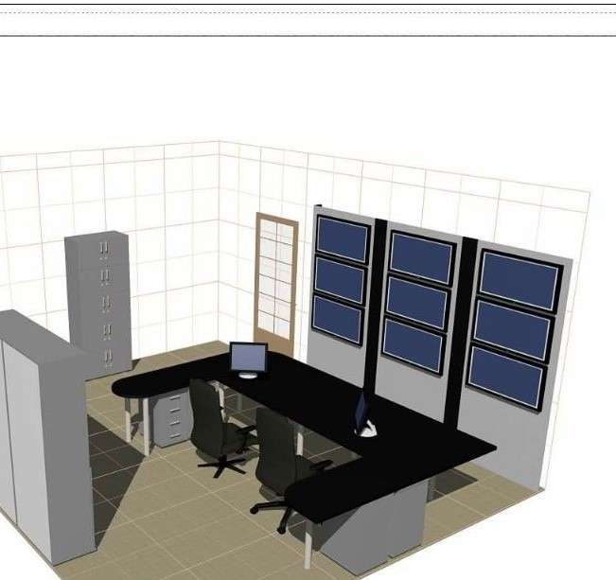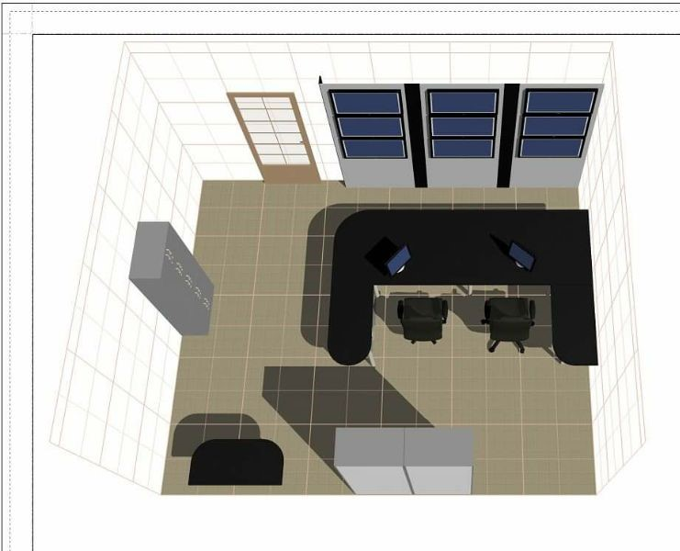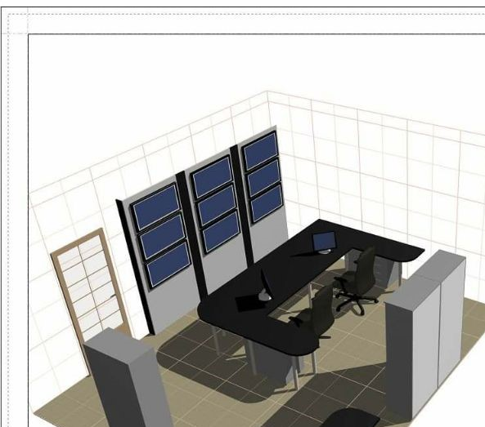

1. **Biurko o wymiarach brutto: wys. 80 cm. +/- 2 cm., szer. 150 cm. +/- 2 cm., gł. 80 cm. +/- 2 cm - 1 szt.:**
2. projekt zostanie wykonany po wizji lokalnej wykonanej przez oferenta w Zakładzie Karnym w Żytkowicach w porozumieniu z zamawiającym i złożony wraz z ofertą,
3. biurko wykonane będzie z materiałów zaproponowanych przez oferenta zgodnie z przedstawionym przez niego wzornikiem,
4. blat biurka wykonany będzie z płyty o gr. min. 30 mm wszystkie pozostałe elementy biurka wykonane będą z płyty o gr. 18 mm,
5. kolorystyka uzgodniona zostanie z zamawiającym po przedstawieniu wzornika kolorów,
6. uchwyty do szuflad oraz zawiasy – metalowe, wybrane przez zamawiającego na podstawie wzornika przedstawionego przez oferenta;
7. biurko wyposażone powinno być w 4 szuflady o wysokości ok. **18 cm. +/- 2 cm.,**
8. biurko powinno być wyposażone w ślizgi do mebli;
9. szafka w biurku wyposażona powinna być w drzwiczki oraz w półkę wewnętrzną dzielącą szafkę w poziomie na równe dwie części**,**

Podglądowy rysunek wymiarów biurka:

|  |  |  |
| --- | --- | --- |
| Blat roboczy szer. ok. 150 cm., | | |
| szafka szer. ok. 40 cm | Miejsce na krzesło: wys. ok. 80 cm  szer. ok. 65 cm | szuflada szer. ok. 45 cm |
| szuflada szer. ok. 45 cm |
| szuflada szer. ok. 45 cm |
| szuflada szer. ok. 45 cm |

1. **Nadstawka – półko-szafka na biurkowo o wymiarach brutto: wys. ok. 115 cm. +/- 2 cm., szer. ok. 120 cm. +/- 2 cm., gł. ok. 35 cm. +/- 2 cm. - 1 szt.:**
2. projekt zostanie wykonany po wizji lokalnej wykonanej przez oferenta w Zakładzie Karnym w Żytkowicach w porozumieniu z zamawiającym i złożony wraz z ofertą,
3. szafka wykonana będzie z materiałów zaproponowanych przez oferenta zgodnie z przedstawionym przez niego wzornikiem,
4. wszystkie elementy szafki wykonane będą z płyty o gr. min. 18 mm,
5. kolorystyka uzgodniona zostanie z Zamawiającym po przedstawieniu wzornika kolorów,
6. uchwyty do drzwiczek oraz zawiasy – metalowe, wybrane przez zamawiającego na podstawie wzornika przedstawionego przez oferenta;
7. dwa górne poziomy szafki wyposażone w skrzydła-drzwiczki, dolny poziom zostaje otwarty.

Podglądowy rysunek szafki:

|  |  |  |
| --- | --- | --- |
| wys. min. 35 cm | wys. min. 35 cm | wys. min. 35 cm |
| wys. min. 35 cm | wys. min. 35 cm | wys. min. 35 cm |
| wys. min. 40 cm | wys. min. 40 cm | wys. min. 40 cm |

1. **Szafa na radiotelefony i ładowarkę: wys. ok. 185 cm. +/- 2 cm., szer. ok. 80 cm. +/- 2 cm., gł. ok. 55 cm. +/- 2 cm. - 1 szt.:**
2. projekt zostanie wykonany po wizji lokalnej wykonanej przez oferenta w Zakładzie Karnym w Żytkowicach w porozumieniu z zamawiającym i złożony wraz z ofertą,
3. szafa wykonana będzie z materiałów zaproponowanych przez oferenta zgodnie z przedstawionym przez niego wzornikiem,
4. wszystkie elementy szafy wykonane będą z płyty o gr. min. 18 mm,
5. kolorystyka uzgodniona zostanie z Zamawiającym po przedstawieniu wzornika kolorów,
6. uchwyty do drzwiczek oraz zawiasy – metalowe, wybrane przez zamawiającego na podstawie wzornika przedstawionego przez oferenta;
7. górny oraz dwa dolne poziomy szafy wyposażone w skrzydła-drzwiczki, pozostałe zostają otwarte.
8. szafa powinna być wyposażona w ślizgi do mebli;
9. szafa powinna być wyposażona w boxy na radiotelefony w ilości 3 poziomy po 7 szt. każdy o wymiarach: szerokość ok. 9 cm, wysokość ok. 9 cm, głębokości ok. 15 cm, usytuowane pod kątek 45 stopni.

Podglądowy rysunek szafy:

|  |  |  |  |  |  |  |  |
| --- | --- | --- | --- | --- | --- | --- | --- |
| wys. min. 38 cm | | | | wys. min. 38 cm | | | |
|  |  |  |  | |  |  |  |
|  |  |  |  | |  |  |  |
|  |  |  |  | |  |  |  |
| wys. min. 40 cm | | | | | | | |
| wys. min. 40 cm | | | | wys. min. 40 cm | | | |
| wys. min. 40 cm | | | | wys. min. 40 cm | | | |

1. **Szafka z szufladami: wys. ok. 80 cm. +/- 2 cm., szer. ok. 100 cm. +/- 2 cm., gł. ok. 55 cm. +/- 2 cm. - 1 szt.:**
2. projekt zostanie wykonany po wizji lokalnej wykonanej przez oferenta w Zakładzie Karnym w Żytkowicach w porozumieniu z zamawiającym i złożony wraz z ofertą,
3. szafka wykonana będzie z materiałów zaproponowanych przez oferenta zgodnie z przedstawionym przez niego wzornikiem,
4. wszystkie elementy szafki wykonane będą z płyty o gr. min. 18 mm poza blatem, który wykonany powinien zostać z płyty o gr. min. 30 mm,
5. kolorystyka uzgodniona zostanie z Zamawiającym po przedstawieniu wzornika kolorów,
6. uchwyty do drzwiczek oraz zawiasy – metalowe, wybrane przez zamawiającego na podstawie wzornika przedstawionego przez oferenta;
7. szafka wyposażona powinna być w dwa skrzydła drzwiczek oraz w półkę wewnętrzną dzielącą szafkę w poziomie na równe dwie części**,**
8. szafa powinna być wyposażona w ślizgi do mebli;
9. szafka wyposażona powinno być w 4 szuflady o wysokości ok. **19 cm. +/- 2 cm.,**

Podglądowy rysunek szafki:

|  |  |  |
| --- | --- | --- |
| szer. ok 30 cm | szer. ok 30 cm | szuflada szer. ok. 40 cm |
| szuflada szer. ok. 40 cm |
| szuflada szer. ok. 40 cm |
| szuflada szer. ok. 40 cm |

1. Wymagany okres gwarancji: **24 miesiące.**
2. Termin realizacji zamówienia: **do 11 października 2024.**
3. Termin płatności za dostarczony towar: **przelew 30 dni.**